

5 октября 2026 г. | г. Москва

Коммерческое предложение
Office Kit B2108N Нарушенная упаковка
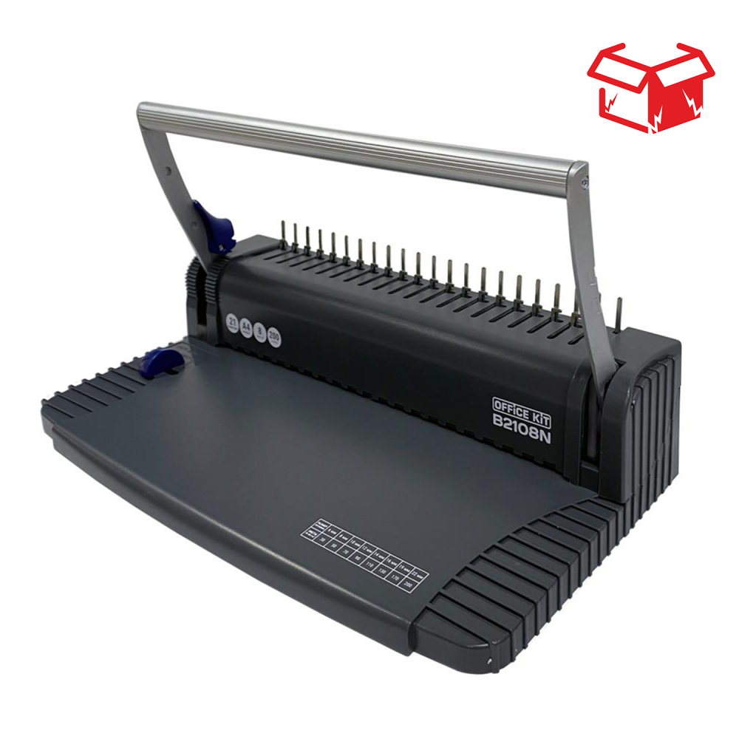 | Описание:  Товар уценен по причине повреждения упаковки.  Оборудование без дефектов.  Легкий, эргономичный брошюровщик для переплета пластиковой пружиной. Данный переплетчик рекомендован для небольших объемов брошюровочных работ, документов стандартного формата А4, А5.

Параметры | Значение
Тип переплета: | Пластиковая пружина
Вид перфорации: | Механический
Формат бумаги: | А5, А4
Шаг пружины: | 9:16
Размер пробивного отверстия: | Прямоугольник (8х3 мм)
Объем переплетаемого блока (80г/м2): | 200
Перфорация листов (80г/м2): | 8
Количество пробиваемых отверстий: | 21
Длина перфорации, мм: | 300
Глубина перфорации, мм: | 3
Максимальный диаметр пружины: | 22
Количество ручек: | 1
Тип корпуса: | пластик
Габариты, мм: | 100х380х210 мм
Высота, мм: | 100
Ширина, мм: | 380
Глубина, мм: | 210
Вес, кг: | 1,8

Фактические параметры товара могут отличаться от заявленного производителем в технической документации как в большую, так и в меньшую сторону в пределах допустимой погрешности не более 10%.
Это в равной степени относится как к размеру частиц, так и к уровню шума, скорости и количеству уничтожаемых листов. Данная погрешность является технологической нормой и не считается дефектом.
На изменение параметров может оказывать влияние плотность уничтожаемой бумаги и фактическое напряжение в сети.

Цена: 3 083 руб. 52 коп.
Гарантия:
Сроки поставки товара:
Срок действия ценового предложения:

Генеральный директор Миронов Б.Б.

